**Proyecto:** Ingeniería de Requisitos aplicada a la plataforma web “Home Passion”

**Documento de Requisitos del Sistema**

Versión V1.0.0

Fecha: 06/06/024

Realizado por: Arias Sebastián, Carrera Nahir, Pullaguari Axel (GRUPO 1)

Tutor: Ruiz, Jenny

Realizado para Adriana Vinueza

Lista de Cambios

|  |  |  |  |
| --- | --- | --- | --- |
| **Núm.** | **Fecha** | **Descripción** | **Responsable** |
| 1 | 06/06/24 | Catálogo de requisitos del Sistema: Requisitos de información y no funcionales | Arias Sebastián |
| 2 | 06/06/24 | Catálogo de requisitos del Sistema: Requisitos funcionales | Carrera Nahir |
| 3 | 06/06/24 | Participantes, descripción, objetivos, matriz de rastreabilidad, glosario | Pullaguari Axel |

índice

1. Introducción 3

2. Participantes del Proyecto 3

3. Descripción del Sistema Actual 3

4. Objetivos del Sistema 3

5. Catálogo de Requisitos del Sistema 3

5.1. Requisito de Información 3

5.2. Requisitos Funcionales 3

5.2.1. Diagramas de Casos de Uso 3

5.2.2. Definición de Actores 4

5.2.3. Casos de uso del Sistema 4

5.3. Requisitos no Funcionales 4

6. Matriz de rastreabilidad objetivos/requisitos 4

7. Glosario de Términos 4

Lista de Figuras

Figura 1. Diagrama de Casos de Uso Ejemplo 4

Lista de Tablas

Tabla 1. Actor 01 - Definición de actores 4

Tabla 2. Requisito funcional 01 - Casos de uso del sistema 4

Tabla 3. Requisito no funcional 01 - Requisitos no funcionales 5

Tabla 4. Matriz de rastreabilidad 5

# Introducción

# Participantes del Proyecto

# Descripción del Sistema Actual

# Objetivos del Sistema

# Catálogo de Requisitos del Sistema

## Requisito de Información

|  |  |
| --- | --- |
| **RI-1** | **Nombre** |
| **Versión** |  |
| **Autores** |  |
| **Objetivos asociados** |  |
| **Requisitos asociados** |  |
| **Descripción** |  |
| **Datos específicos** |  |
| **Intervalo temporal** |  |
| **Importancia** |  |
| **Urgencia** |  |
| **Estado** |  |
| **Estabilidad** |  |
| **Comentarios** |  |

## Requisitos Funcionales

### Diagramas de Casos de Uso

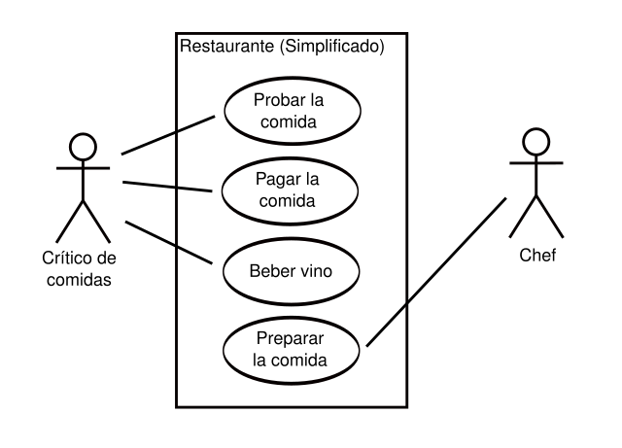

Figura 1. Diagrama de Casos de Uso Ejemplo

### Definición de Actores

Tabla 1. Actor 01 - Definición de actores

|  |  |
| --- | --- |
| **ACT-01** | **Nombre** |
| **Versión** |  |
| **Autores** |  |
| **Fuentes** |  |
| **Descripción** |  |
| **Comentarios** |  |

### Casos de uso del Sistema

Tabla 2. Requisito funcional 01 - Casos de uso del sistema

|  |  |  |
| --- | --- | --- |
| **RF-01** | **Nombre** | |
| **Versión** |  | |
| **Autores** |  | |
| **Fuentes** |  | |
| **Objetivos Asociados** |  | |
| **Requisitos Asociados** |  | |
| **Descripción** |  | |
| **Precondición** |  | |
| **Secuencia normal** | **Paso** | **Acción** |
| p |  |
|  |  |
|  |  |
|  |  |
| **Postcondición** |  | |
| **Excepciones** | **Paso** | **Acción** |
| p |  |
|  |  |
|  |  |
|  |  |
| **Rendimiento** | **Paso** | **Cota de tiempo** |
| q |  |
|  |  |
|  |  |
|  |  |
| **Frecuencia esperada** |  | |
| **Importancia** |  | |
| **Urgencia** |  | |
| **Estado** |  | |
| **Estabilidad** |  | |
| **Comentarios** |  | |

## Requisitos no Funcionales

Tabla 3. Requisito no funcional 01 - Requisitos no funcionales

|  |  |
| --- | --- |
| **RNF-01** | **Nombre** |
| **Versión** |  |
| **Autores** |  |
| **Fuentes** |  |
| **Objetivos asociados** |  |
| **Requisitos asociados** |  |
| **Descripción** |  |
| **Importancia** |  |
| **Urgencia** |  |
| **Estado** |  |
| **Estabilidad** |  |
| **Comentarios** |  |

# Matriz de rastreabilidad objetivos/requisitos

Tabla 4. Matriz de rastreabilidad

|  |  |  |  |
| --- | --- | --- | --- |
|  | OBJ-01 | OBJ-02 | … |
| RI-01 |  |  |  |
| RI-02 |  |  |  |
| … |  |  |  |
| RF-01 |  |  |  |
| RF-02 |  |  |  |
| … |  |  |  |
| RNF-01 |  |  |  |
| RNF-02 |  |  |  |
| … |  |  |  |

# Glosario de Términos